Nama : _________________  Kelas : I ____________  No : | Tema 8 Subtema 3 Pb 1-6  Subtema 4 Pb 1-6  Tanggal 25-27 April 2016 | NILAI


TUGAS BELAJAR DI RUMAH SEMESTER 2
SD MUHAMMADIYAH SAPEN YOGYAKARTA
TAHUN AJARAN 2015/2016

Bacalah puisi ini !
Nasibmu Sungai
Sungai, kasihan sekali nasibmu
Banyak sampah
Siapa yang mengotorimu?
Saat hujan turun deras
Kau muntahkan air
Hingga banjir pun melanda
Namun itu bukan salahmu

I. Jawablah pertanyaan di bawah ini secara panjang !
- Apa judul puisi di atas?
Jawab : ________________________________________________________
- Puisi di atas bercerita tentang apa?
Jawab :_________________________________________________________
- Apa yang menyebabkan banjir?
Jawab : ________________________________________________________
II. Lengkapilah cerita di bawah ini dengan kata dalam kotak !
air kekeringan kemarau retak mati

Musim _____________ telah tiba.
Tanaman mulai layu dan _______________
Tanahpun menjadi ___________________
Orang banyak kekurangan __________________
Jika kemarau panjang, maka akan terjadi bencana __________________
III. Berilah tanda silang (x) pada huruf jawaban yang paling benar !
- Lagu Naik-Naik ke Puncak Gunung berpola irama . . . .
- Dua perempat b. tiga perempat c. empat perempat
- Contoh perilaku yang tidak baik adalah . . . .
- b. c.

- Bencana alam datang secara . . . .
- Terencana b. teratur c. mendadak
- Korban bencana kekeringan terutama memerlukan bantuan berupa . . . .
- Makanan b. pakaian c. air bersih

6. Gambarlah jarum jam !
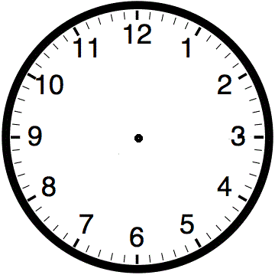
a. b. c. d.

Pukul 03.00 pukul 05.00 pukul 09.00 pukul 12.00

7. Terjadinya Hujan
Hujan terjadi karena ada uap ___________
Uap air terbentuk karena pemanasan air di permukaan bumi oleh panas ___________
Air di permukaan bumi dapat berupa air _______ dan air __________
Uap air naik ke atas.
Karena keadaan udara di atas dingin, uap air mengembun membentuk ___ di angkasa.
Makin lama jumlah uap air yang mengembun semakin banyak.
Awan yang tebal disebut ______________
Jika butiran air jatuh terjadilah ______________

